**摘要**

**Abstract**

**目次**

摘要 I

Abstract II

目次 III

圖次 IV

表次 V

第一章 緒論

第一節 研究動機

第二節 研究目的

第三節 研究問題

第四節 預期結果

第五節 名詞釋義

第六節 研究限制

第二章 文獻探討

第三章 研究方法

第一節 研究架構(自變項、依變項)

第二節 研究流程

第三節 系統設計(架構)

第四節 實驗設計(含實驗(研究)對象)

第五節 研究工具

第四章 研究結果

第一節 系統成果展現

第二節 數位遊戲式學習對學童「數與計算」學習成就之影響

第三節 數位遊戲式學習對學童「數與計算」學習態度之影響

第四節 學生評估結果分析

第五節 專家評估結果分析

第五章 研究結論與建議

第一節 研究結論

第二節 研究建議

參考文獻

附錄

附錄一 問卷

附錄二

**圖次**

圖1-1　精心的關卡設計(以其中一個小遊戲「大家來撈魚」為例)

圖1-2　即時性回饋(以其中一個小遊戲「大家來解鎖」為例)

圖1-3　漸進式補救教學

圖1-4　教師WEB端管理系統

圖2-1　學習與投入的關係圖

**表次**

表2-1　「數與計算」迷思概念研究整理

**第一章　　緒論**

　　本研究旨在結合行動技術、數位遊戲式學習及漸進提示動態評量，發展輔助國小生學習「數與計算」的學習系統及遊戲式APP，進而分析此學習輔助系統對學童的學習動機與成效的影響。本章節共分為六節，各節將分別說明本研究之研究動機、研究目的、研究問題、預期結果與研究限制，並將針對本研究中所提出的關鍵名詞給予定義及解釋。

**第一節　　研究動機**

1. 數學學習的重要性及學習困境

　　數學是重要性不在於為了解幾個數學題，或是解許多越難越好的數學題，或是應付考試，而在於用數學來開發人的智力，培養人的思維能力，挖掘人的內在潛力，提高人的分析問題和解決問題的能力，提高人們在處理日常生活中的調理性。(朱瑞青，2011)

　　數學遍及在我們日常生活當中，各方面都會接觸到有關數學的部分，學好數學不僅只是讓考試得高分，更是訓練自己的邏輯運算能力，但就目前學校教育數學科目的方式，大多只有淪於題型反覆的計算與練習，加上沒有與日常生活情境的結合，久而久之導致學童開始背算法，若題目換一個方式出，他們就容易因為題目看不懂而放棄。如何提高學童在學習數學上的興趣，以及改善他們在學習數學上的迷思概念(misconception)，是本研究的一大重點，我們希望可以製作一套完整的數學輔助遊戲式學習APP及系統(以「數與計算」單元為主)，協助學童學習並翻轉他們在學習數學上的困境與迷思概念。

1. 數位遊戲式學習的發展

　　隨著時代的趨勢，數位遊戲式學習已漸漸受到數位學習(e-Learning)的重視及關注，在教育科技領域中逐漸盛行(Becker, 2007)，甚至有學者認為數位遊戲式學習將成為數位學習的新模式(Aldrich, 2004; Squire, 2005)。由於在學習過程當中具備趣味性及挑戰性，學習者可以獲得滿足感與成就感，同時在遊戲結束後，學習者亦能獲得知識的成長，達成學習目標(陳似偉、徐欣逸，2009)。研究者欲採用數位遊戲式學習最大的動機為，遊戲模式的進行學習再搭配上一個有聲有形的介面比較容易吸引學童的目光，透過遊玩過程當中的即時回饋中獲得成就感及學習經驗，而他們也可以將數學學習有效地與情境做結合，就不會只有白紙黑字這麼單調乏味了。

1. 使用動態漸進評量模式輔助學習

　　動態評量是近二十年新興的評量方式，強調施測者在評量過程中，配合受試者在解題上的實際需求，不斷的給予必要的協助，以引導受試者成功解題(莊麗娟，2001)。我們希望可以讓學童在學習過程中，不會因為一直嘗試失敗而感到沮喪，透過漸進評量的輔助，慢慢給予有效的提示，讓學童可以透過提示回想自己所學過的觀念，並帶入題型當中，以達到融會貫通的成效。

1. 行動裝置普及率上升與行動學習

　　近年來行動技術的快速發展，行動裝置普及率也逐漸上升，人手一機現象隨處可見，且年齡層愈來愈低。現今許多小孩手上也都持有智慧型裝置。行動學習(Mobile e-Learning)為學習透過任何的行動裝置，在任何的時間、任何的地點，以同步或非同步的方式，透過數位學習輔具自由取得想要的學習知識與內容(江明涓、劉晃溢，2004)。行動學習的學習方式因為行動載具的特性而與一般的學習方式有所不同，它所強調的是利用短暫而且瑣碎的時間進行學習，學習內容是易學而且不複雜的(謝東澄，2011)。我們希望能利用行動裝置普及的趨勢，以及打破空間型態的行動學習，來幫助具有數位原民(digital native)特質的學童做數學課程上的練習，在學習過程中搭配遊戲性，形成寓教於樂的遊戲化學習。

**第二節　　研究目的**

　　希望可以用遊戲式學習的方式吸引學童注意，並能有效引起他們學習數學的意願與樂趣，我們將以情境式遊戲的方式帶入，並以動態漸進評量模式給予漸進提示，讓他們不會在做錯題目後就有想放棄的念頭，使整體學習成效得以提升。因此本研究的目的為：

1. 基於數位遊戲式學習及動態漸進評量模式輔助下，開發一遊戲式學習數學APP及系統，以協助學童培養學習數學上的樂趣。
2. 探討遊戲式學習數學APP對於學童的學習成效影響。
3. 探討遊戲式學習數學APP對於學童的學習態度影響。

**第三節　　研究問題**

本研究旨在結合行動技術、數位遊戲式學習及漸進式動態評量，發展輔助國小生學習「數與計算」的學習系統及遊戲式APP，我們探討以下三點研究問題：

1. 如何設計合適於學童之行動輔助學習系統及遊戲式APP，輔助學童在學習「數與計算」上做更有效地複習？
2. 如何設計合適於教師管理與規劃(Schedual)遊戲活動及中介教材的WEB學習管理系統？
3. 基於動態評量之數位遊戲APP及學習方法，對於學童數學學習成效與數學學習態度之影響為何？學童的接受度及感想為何？

**第四節　　預期結果**

　　本研究依據數位遊戲式結合漸進動態評量模式，開發一行動學習輔助APP系統及WEB，為了減少許多研究指出學童對「數與計算」單元的迷思概念，透過精心的關卡設計(圖1-1)，將學童所學的計算觀念應用在遊戲情境之問題解決，激發學童的學習意願及興趣，即時性的回饋(圖1-2)也可以讓學童從學習歷程中檢視自己的學習成果，在系統引導下進行漸進式的補救教學(圖1-3)。

　　而教師方面可以透過WEB端(圖1-4)觀察到學生學習的成效及分析結果，了解每個學生在學習「數與計算」上的迷思概念，教師也可以在學生做題的過程得到即時的資料，如此就可以知道學生在哪些觀念的銜接上出了問題並提早解決學生的問題。

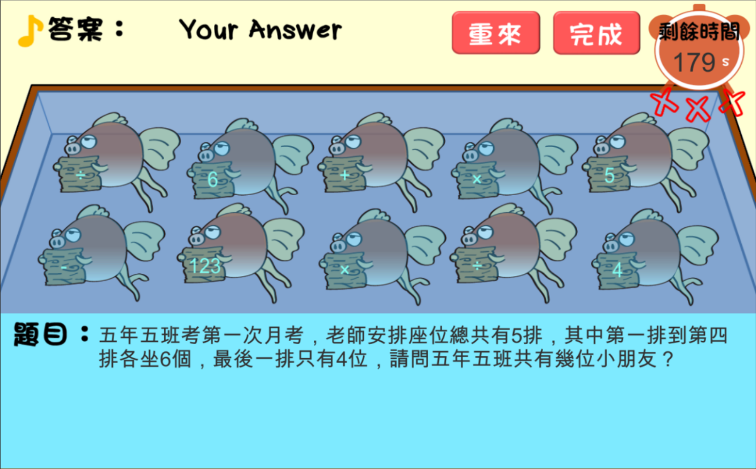

圖1-1　精心的關卡設計(以其中一個小遊戲「大家來撈魚」為例)

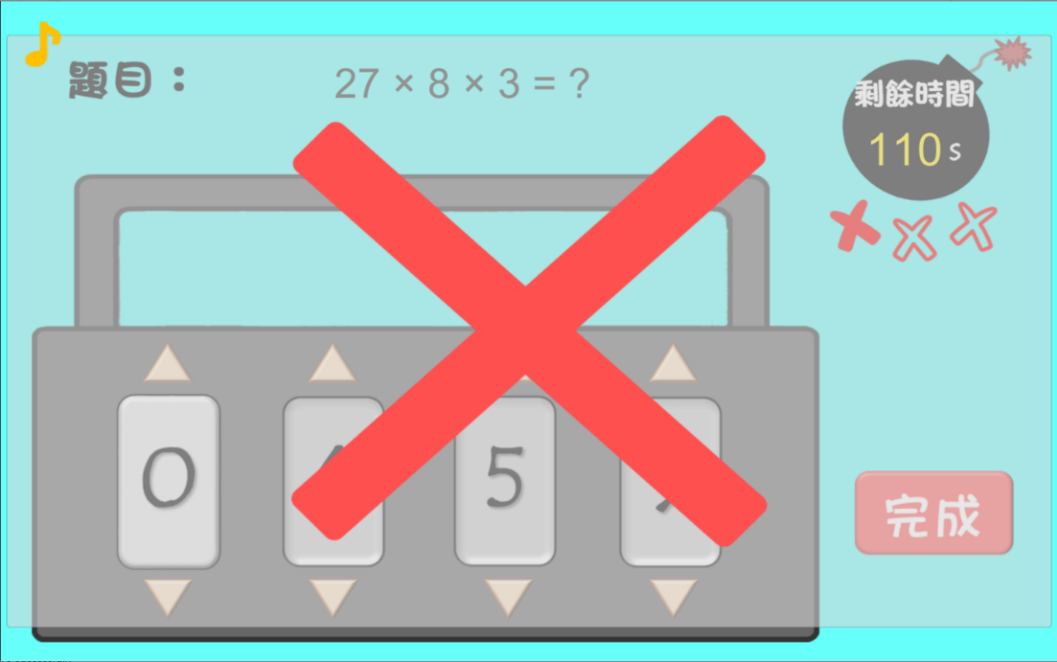

圖1-2　即時性回饋(以其中一個小遊戲「大家來解鎖」為例)

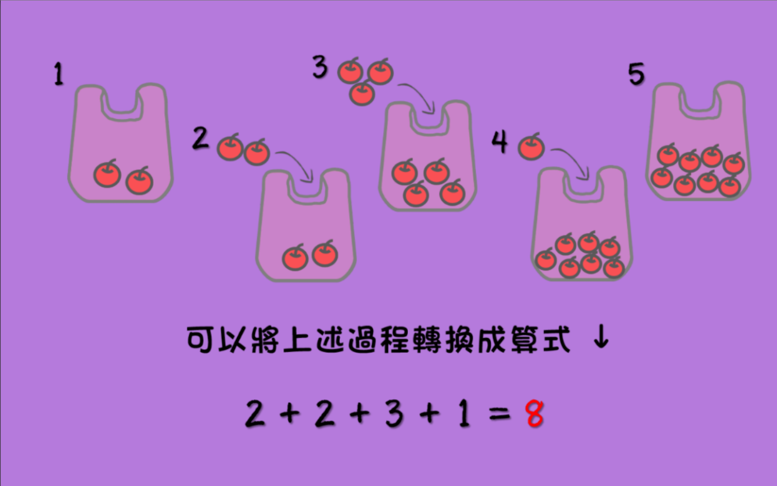

圖1-3　漸進式補救教學

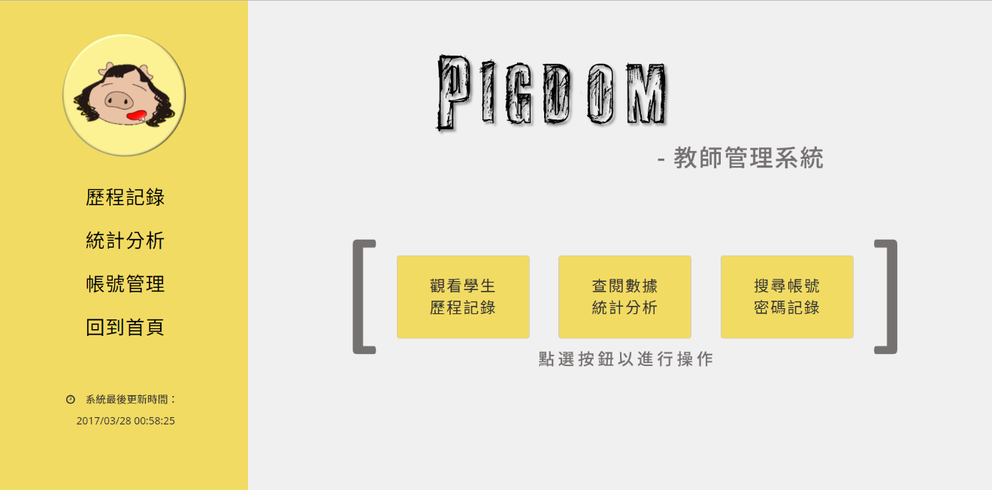

圖1-4　教師WEB端管理系統

**第五節　　名詞釋義**

1. 數位遊戲式學習

　　數位遊戲式學習(Digital Game-Based Learning, DGBL)是一種以數位遊戲的方式來幫助學習(Prensky, 2007)，將遊戲特性融入教學內容而建置的學習系統，提供學生線上輔助學習工具(簡昇卉，2013)。讓學習者可以透過有形的操作介面來做學習，並加入遊戲中的挑戰性與競爭性的元素，以提高學習者的學習意願與動機，進而提升學習成效。

1. 動態評量

　　動態評量(Dynamic Accessment)是指教師以「測驗－教學介入－再測驗」的評量方式，對學生的一般認知能力或特定學科領域進行持續性學習歷程的評量(曹博盛，2003)。動態評量共有五種評量模式，分別為：學習潛能評量模式、測驗極限評量模式、漸進提示評量模式、測驗-訓練-測驗的評量模式、連續評量模式。動態評量強調教師提供學生有意義的互動和即時的回饋，以了解學生整個的學習歷程與學習困難並給予適當的輔助。

1. 行動學習

　　行動學習(Mobile Learning)是指學習者利用行動學習輔具如智慧型手機(smartphone)、平板電腦(tablet)、PDA等進行數位化的移動式學習，學習者可以在任何地點(Anywhere)、任何時間(Anytime)，不受時間與空間限制而達到學習的目的。

1. 迷思概念

　　迷思概念(Misconception)即指在學習學科時，對某件事或現象，因其某種因素而產生的錯誤或模糊想法、概念；而這迷思概念是思考與判斷錯誤所造成，也是造成學習障礙最大的原因(陳鉪逸，1996)。指學生的概念隱含著錯誤的概念，而與現行廣受接納的科學知識有相違背。

**第六節　　研究限制**

　　研究者依據數位遊戲式與漸進提示動態評量的定義與內涵，自行開發遊戲式結合動態評量APP輔助系統與WEB，但由於研究設備、時間之限制，其研究範圍與限制包含：

1. 本研究在進行活動時，每位學生必須擁有自己的行動裝置(如手機、平板)，且要能連上網路。
2. 本研究將對老師和學生進行問卷調查、資料統整與分析，其結果容易受研究者資料蒐集與分析的深度、廣度及主觀因素影響。
3. 本研究僅限於國小高年級數學領域-「數與計算」單元，其結論並不適於加以推論到其他領域。
4. 本研究所開發的系統受測對象為國小五年級學生，並未針對其他年級學生進行研究，其結果不宜擴充推論到其他年齡階段之學生上。

**第二章　　文獻探討**

　　本章節旨在探討數位遊戲式學習特性及應用於數學教學上、行動學習特性與漸進提示動態評量模式之相關文獻，以作為本研究之理論基礎。

1. **數學教育的重要性及學童對於數學態度之探討**

　　「數學為科學之母」，此話乃是西元十九世紀德國著名數學家高斯(Carolus Fridericus Gauss)所說，數學與我們日常生活息息相關，在教育方面，教育部九年一貫課程數學科的基本理念中，提到數學是科學、技術及思想發展的基石。而學生的數學成就在學校未來的學習、生涯選擇和專業成就方面，均扮演一個重要的角色(Fan, Chen & Matsumoto, 1997)。通過[數學學習](http://big.hi138.com/lixue/shuxue/shuxuexuexi/)，使學生增強意志力和應變能力，能通過不斷分析、綜合、抽象、概括，從表面上一團亂麻的困局中理出頭緒，最終解決問題；通過數學的學習，增強學生的探索精神和創造能力，使他們在今後的工作中更加靈活和主動，拓展自己的知識面，顯露出自己的聰明才智(朱瑞青，2011)。

　　但有研究者研究發現，學生有著嚴重的數學學習障礙，學生感到最焦慮及恐懼的科目就是數學(黃思華、劉遠楨、顏莞廷，2010)。目前世界各國的學童在數學學習上，都普遍遭遇到困難，而最常見的現象是數學低成就學生比率偏高，甚多學生放棄以數學或科學為主修科目，頗多女生更因為數學學習困難而不敢進入科學專業領域(魏麗敏，1997)。學生對學習數學的重要性缺乏知識，往往知難而退，抱著無所謂的態度，而教師只是一昧地把課本上的知識傳授給學生，要求學生死記硬背，生搬硬套，脫離學生的實際，大搞題海戰術，把數學教學變成了枯燥無味的活動，使學生失去了對學習數學的熱情(朱瑞青，2011)。在傳統的教學過程中，教師在台上講解，學生在台下聽講，教師會依照進度來教學，逐一將內容講給學生聽，學生則專心聽講及抄寫筆記，結果發現教學所達到的結果僅是一種知識的傳遞，無法達成知識的吸收與內化時，那學習的效果就會降低，許多學生在面臨接受訊息的同時，並無法立即的思考，且是否可以馬上完全瞭解上課的內容，以至於學生無法從學習裡得到成就感與滿足感而導致降低對數學的學習動機(Mazur，2002)。

　　經由上述研究探討發現，數學目前是一門會令大部分學童感到畏懼的科目，但同時也是一門可以從學習過程中獲得信心的重要科目。根據Berdie (1965)研究指出，學生學習成效與學生學習之動機有關，若學生學習動機愈高，則學生學習成效就愈高。因此如果學生對於數學的學習有著較積極的態度，然後培養學生對數學的興趣和適當的數學態度，則是本研究的一大研究重點。

1. **學童在學習「數與計算」上的迷思概念**

　　Misconception是由字首mis與conception組合而成，迷思概念是指「對某一現象或事物最初始的一種錯誤的想像念頭。」(姜善鑫，1998)。吳元良(1996)的研究指出，國內中小學的學生數學成就低落，學生學習數學的挫折也是普遍存在。有許多研究者研究出學童在學習數學上有許多的迷思概念，以下列出迷思概念與其相關研究。

　　許多研究指出，學生在整數四則單元常出現的問題之一是「誤用運算順序的約定」，當學生初學四則時，均使用括號區分運算順序，學生只專注在括號運算的部分而忽略了括號前後的運算及先乘除後加減的規則，這樣的教學方式會弱化先乘除後加減的觀念，產生算則的錯誤使用(吳惠貞，2006；洪志峰，2007；沈明勳、左太政、劉嘉茹，2009)。

　　而「擬題」這種概念性理解題，由於這種題型教科書中較不常出現，有部分學童會有單位使用不一的情形，及中文語意交代不清的現象，也缺乏乘法倍數及結合律的基模知識，對於四則運算的性質概念亦仍不清，導致無法正確擬題(葉金蓉、李源順、王美娟，2011)。

　　另外，在「應用問題列式」方面，當學童對題意理解不清時，會機械式地針對題目的表面訊息(尤其是關鍵字)進行運算，亦即採用「關鍵字策略」(李麗君、陳玟樺，2010)。學童往往沒看清楚題目意思，習慣在題目中看到「和」、「共」等關鍵字眼，就直接列出加法的運算式並加起來作答(方建良、黃秀霜，2014)。

研究者從許多關於學童在「數與計算」上的迷思概念研究中整理出以下表2-1：

表2-1　「數與計算」迷思概念研究整理

|  |  |  |
| --- | --- | --- |
| 編號 | 迷思概念 | 研究者 |
| 1 | 誤置運算符號導致運算錯誤，常見有加減號互換、加乘號互換、乘除號互換以及除減號互換。 | 方建良、黃秀霜(2014)  吳惠貞(2006)  沈明勳、左太政、劉嘉茹(2009) |
| 2 | 忽略等號的對稱性，最後答案正確，但計算過程錯誤。 | 林玉鴦(2016) |
| 3 | 運算規則(由左而右、括號先算、先乘除後加減)運用能力不足。 | 方建良、黃秀霜(2014)  林玉鴦(2016)  吳惠貞(2006)  洪志峰(2007)  沈明勳、左太政、劉嘉茹(2009) |
| 4 | 應用問題中題意不甚了解，列式能力不足。 | 方建良、黃秀霜(2014)  李麗君、陳玟樺(2010) |
| 5 | 擬題能力不足。 | 方建良、黃秀霜(2014)  葉金蓉(2009)  葉金蓉、李源順、王美娟(2011) |
| 6 | 兩步驟以上問題的併式紀錄錯誤，分為列式錯誤及計算錯誤。 | 方建良、黃秀霜(2014)  林玉鴦(2016) |

　　因此，研究者想著重在學童學習數學單元「數與計算」的迷思概念改善部分，欲開發一套以改善迷思概念為主的數學輔助APP教材，我們將以每個小遊戲鎖定一個重要的迷思概念，利用遊戲化介面與情境加上漸進提示的輔助，讓學童不再因為迷思概念而感到挫折，甚至放棄學習數學。

1. **數位遊戲式學習的特色與影響力**

　　數位遊戲式學習即任何教育內容與電腦遊戲的緊密結合，亦或在電腦或線上進行的任何教育性遊戲活動，如圖2-1的關係圖來看，從投入(engagement)與學習兩個向度來說明理想的數位遊戲式學習是屬於高投入且高學習的活動，而傳統的數位學習即是電腦化訓練，大多屬於低投入且低學習的活動(Prensky, 2001)。

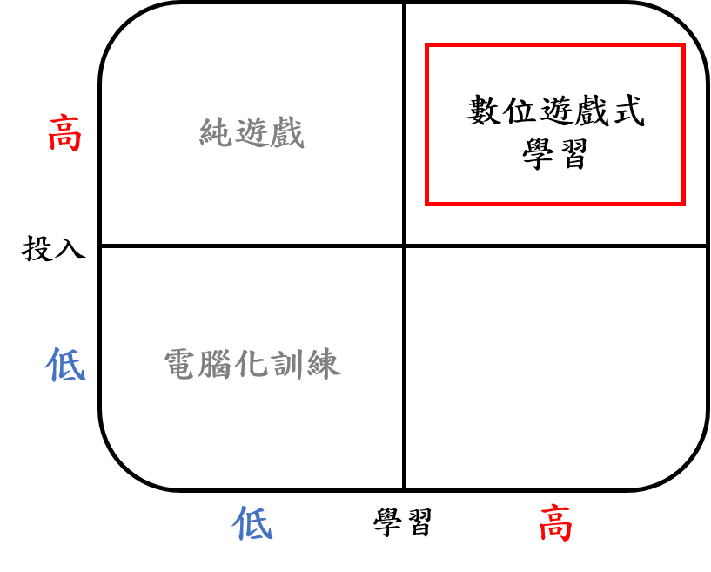

圖2-1　學習與投入的關係圖

資料來源：Prensky(2001)

　　數位遊戲操作價值在其教育的效用，有助於學童的發展與學習，即使沒有刻意融入學習元素的電玩遊戲，也對於孩童認知的發展有所助益(Chuang & Chen, 2009)。由於遊戲本身具有積極的活動，如果能夠將學習設計成遊戲般有趣，那將是一種理想的學習方式(洪榮昭、劉明洲，1992)。Piaget (1965)認為玩遊戲的過程可以使兒童熟悉他們的生活環境和創造想像的世界。這種在數位遊戲中所產生的沉浸與投入，是一般主張把遊戲式學習引入學習環境而使人信服的理由(Hsiao, 2007)。

　　數位遊戲式學習將學習融入到遊戲當中，Prensky (2007)歸納出數位遊戲式學習會引發學習者的動機是因為具有以下十二點特性：

1. 娛樂性：遊戲呈現一種有趣的形式，讓學習者在遊戲過程中感到有樂趣和愉快。
2. 遊戲性：提供一種遊樂的形式，帶給學習者強烈進行遊戲的動機和高度的樂趣。
3. 規則性：遊戲的內容具結構性，使學習者容易組織遊戲內容，透過實地進行遊戲，並和遊戲產生互動。
4. 目標性：遊戲中具體的目標任務，可明確的指引讓學習者進行遊戲。
5. 人機互動性：遊戲設計介面，給學習者經由在電腦上的操作與互動來進行遊戲。
6. 結果與回饋：遊戲提供學習者學習的機會。
7. 適性化：遊戲設計可依學習者的能力不同，給予不同的適當的任務，具適應性。
8. 勝利感：在進行遊戲中，學習者獲致成功經驗，提供學習者自我滿足感。
9. 衝突競爭與挑戰性：使學習者在遊戲過程中感受到興奮。
10. 問題解決：遊戲情境中，設置問題，激發學習者創意。
11. 社會互動：讓學習者間組成遊戲社群，產生互動性。
12. 圖像與情節性：透過圖畫和故事情節，使學習者從中獲致情感。

　　曾經有研究認為數位遊戲式學習對於學習的優點在於兒童認為數位遊戲能夠使較困難的學習內容變簡易，且提供了一個有趣的方式來解決問題，兒童也認為數位遊戲式學習使他們學習得更快，且有更濃厚的興趣專注於學習主題上(Nancy & Roberta, 2009)。

　　根據研究學者的研究結果，數位遊戲式學習對於近幾年來的教育來說，是給予較多的正面教育意義的，而且目前大部分的研究顯示出數位遊戲式學習研究對於學習動機及學習效果的提升是有效的，因此我們希望可以利用數位遊戲式學習來引發學童學習的興趣與意願，讓學童在數學的學習上更加有趣。

1. **數位遊戲式學習應用於數學教學上之相關研究**

　　福祿貝爾指出，遊戲是兒童的生命，兒童遊戲是人類行為的基本要素。是學習的重要途徑。若能以遊戲的形式應用於教學，使兒童從遊戲的快樂情境中「做中學」(Learning By Doing)，必能有效的提高兒童強烈的學習動機，加深學習意願，主動學習進而達成學習目標(朱耀明、莊淑芬，2009)。

　　Sobel與Maletsky (1988)也認為數學遊戲(mathematical games)是最好的教材來源，如能有效運用，數學遊戲不單是可以引起學生興趣的娛樂設計，也是發展數學概念和技巧的有效方法，甚至有助於學生思考，增進問題解決的策略(王克蒂，1998)。

國內有許多研究者紛紛使用數位遊戲來進行教學。如邵明宏(2007)使用電腦遊戲學習國小數學、曾繁碩(2004)使用電腦遊戲融入國小高年級自然與生活科技領域、鄭凱育(1999)應用電腦遊戲對國小四年級學童的二維空間概念發展和張文忠(2007)在語言教室使用電玩遊戲教學。

　　Malone與Lepper (1987)認為電腦遊戲吸引遊戲玩家的動機是由四個個人的因素：挑戰性、幻想性、好奇心和控制性，以及三個人際關係的因素：合作性、競爭性和認同性所組成的，試分述如下：

1. 在個人(individual)層面上：
2. 挑戰性(Challenge)：電腦遊戲提供遊戲玩家適當程度的困難和挑戰，並提供多種遊戲勝利目標，在遊戲中持續的給遊戲玩家回饋和提供足夠的隨機性讓遊戲玩家每次進入遊戲中都有不同的體驗。
3. 幻想性(Fantasy)：電腦遊戲讓遊戲玩家藉由遊戲中假定的特種角色，進行與此角色相關的任務，並在適當時刻融入於適當的等級。
4. 好奇心(Curiosity)：電腦遊戲提供遊戲玩家感官刺激，讓遊戲玩家想繼續探索遊戲，以確保遊戲玩家譨夠長期參與遊戲。
5. 控制性(Control)：電腦遊戲提供遊戲玩家在遊戲中有選擇能力，選擇遊戲該如何進行下去，結束遊戲或不同結局，並且遊戲玩家可觀察到這些選擇的結果為何。
6. 在人際關係(interpersonal)層面上：
7. 合作性(Cooperation)：遊戲玩家可幫助遊戲中的其他玩家解決困難或提供協助，或與其他遊戲玩家達成共同的目標。
8. 競爭性(Competition)：遊戲玩家可比較自己和其他玩家在遊戲中的表現或分出勝利者與失敗者。
9. 認同感(Recognition)：遊戲玩家確認自己的遊戲成就時，所產生的一種滿足感。

　　Gunter、Kenny與Vick (2008)指出，有許多關於數位遊戲式學習的成效研究，經常是以遊戲能引起學習者動機、幫助學習者建立社交技能、或改善學習者的學習態度等的基礎上，反而重點不在於遊戲如何幫助學習者獲取知識的成效上。另外國外學者Magnussen與Misfeldt (2004)研究發現，學習者在數位遊戲式學習的過程中會出現避免學習或非期望情況的學習行為。

　　上述可以看出先前有許多研究者將數位遊戲式學習應用在教學內容上，其成效可以看出，大部分學童會因為遊戲而引起學習動機，Malone與Lepper (1987)所提出的七個動機因素也提供了本研究的思路，本研究欲將這七個動機因素妥善應用在數位遊戲式學習的輔助教材上，並且能讓學童進行有效的學習。

1. **行動學習定義與特性**

　　行動學習為透過任何的行動裝置，在任何的時間、任何的地點，以同步或非同步的方式，透過數位學習輔具自由取得想要的學習知識與內容(江明涓、劉晃溢，2004)。行動學習是基於數位學習之上，是數位學習的擴展，有別於一般學習，除具備了數位學習的所有特徵外，還具備獨一無二的特性，即學習者不會被限制在固定的數位學習工具前，有了行動學習載具的輔助，整個學習環境是移動的，可以在任何時間、地點進行學習(黃朝曦、朱達勇、張建凱，2014)。

　　Pinkwart et al. (2003)曾指出，行動輔具的使用，不是要讓教育的情境被資訊科技所掌控，而是要讓行動輔具成為傳統教學中的一部分，成為教學中一種隨手可得的資源或輔助性工具。高台茜(2001)提出行動學習具有學習需求的迫切性、知識取得的主動性、學習場域的機動性、學習過程的互動性、教學活動的情境化、教學內容的整體性等六大特性：

1. 學習需求的迫切性：

無線通訊使用的時機，常常是在對知識取得有相當的迫切性之時；取得關鍵知識的情境稍縱即逝，如若不能立即得到資訊來解決眼前的問題，則使用者往往會失去該次學習的動機。

1. 知識取得的主動性：

無線通訊的使用是因應學習者的需求來提供資訊，亦即 Information on Demand。因此學習者具有知識取得的主動權，得以發揮以學習者為主體的自我導向式學習。

1. 學習場域的機動性：

行動學習所具有的移動性、隨身性、及個別化之特色，使得學習場域可以隨時就地形成。運用行動學習輔具能使個人隨時隨地與教材或是教具進行互動，達到個別化學習的目的。

1. 學習過程的互動性：

在學習者因應迫切的學習需求，主動地在一個機動的學習場域，企圖透過無線網路應用來取得知識後，無線網路應用可以提供的是一個高互動的社會學習情境。

1. 教學活動的情境化：

藉由無線網路應用的行動性和隨身性，得以在日常生活的真實情境自然嵌入教學活動，達到生活中學習的境界。

1. 教學內容的整體性：

無線網路應用整合了多種資訊來源，支援學習者進行非線性、多向度、彈性化的學習與思考，特別有利於高複雜、低結構學習內容，提供全方位、跨學科的學習。

　　從以上學者的觀點中我們可以了解到，行動學習在行動裝置愈來愈普及的趨勢下，成為近年來一項不受時間與空間限制的學習模式，並且可以讓學習者在學習過程中透過情境的互動以達到學習效果，因此本研究將利用行動學習來開發一套輔助學習APP系統，讓學童可以將APP裝入行動裝置當中，來提升他們的學習意願與效果。

1. **漸進提示動態評量**

　　動態評量又稱協助式評量，即在測驗進行中，允許給學生提供暗示、線索及協助，以便獲得學生「最大可能操作水準」的資訊(邱上真，1996)。動態評量最主要的意義是著重學習歷程或認知改變的評量，以及在評量中師生關係是互動的(李坤崇，1999)。動態評量在教育的應用則認為是以提示、改變題目形式等方式讓學生由失敗而成功的一種新式評量方法(陳立玲，2002)。而有研究者也認為，評量不只著重學會課程的內容，也要了解學生如何學習，並教導學生克服學習上的障礙(Lidz & Elliott, 2000)。

　　漸進提示動態評量模式為Campione與Brown(1987)所提倡，此模式主要受到 Vygotsky的社會認知發展理論及近側發展區的影響，動態評量的程序大多採「前測－教學(訓練) －後測」的方式，而Campione和Brown在教學與後測之間增加一項「遷移」，介入的方式採用「前測－學習－遷移－後測」的程序來評估學生對學習的準備度及從教學中獲益的程度，「遷移」的定義為：提供與教學階段平行的作業或題目，此平行作業及題目包括：近遷移(題目及作業稍做變化)及遠遷移(題目及作業做大幅度的變化)，用以測試學生是否會運用先前已具備的知識(林淑莉、魏孟訓，2004)。教師可以先以評量測得學生的初始能力，接著將他們安置在只有一個成人或電腦與他們一起工作的學習環境，直 到學生能獨立解決一組問題為止。當學生無法自行解題時，將有一系列根據事前工作分析而得的提示來幫助他們(黃淑津，2003)。提示系統依「一般」、「抽象逐漸變為具體」、「特定而具體」的順序安排，最後的提示就是提供正確答案細節的藍圖(高儷萍，2008)。漸進提示評量其提示系統是由抽象逐漸轉為具體，強調配合解題歷程及結構化的教學介入設計，有助於引導學生從中學會解題技巧，且配合一系列標準化的提示，來累積學生所需的提示量，此數量在區辨學生能力的高低及預測未來表現上較為精準(莊麗娟、邱上真、江新合，1997)。

　　因此本研究希望能結合漸進提示動態評量的學習模式，經由了解學童的學習歷程來給予適當的提示輔助，透過動態評量之中介教學輔助有迷失概念之學童解題，學童可以從學習過程中慢慢將觀念整合到試題當中，我們期盼能減少因為試卷分數的高低而降低學童在學習上的樂趣，以達到增進學童的學習成就及提升他們潛在的數學能力。

**第三章　　研究方法**

本章節旨在

**第一節　　研究架構**

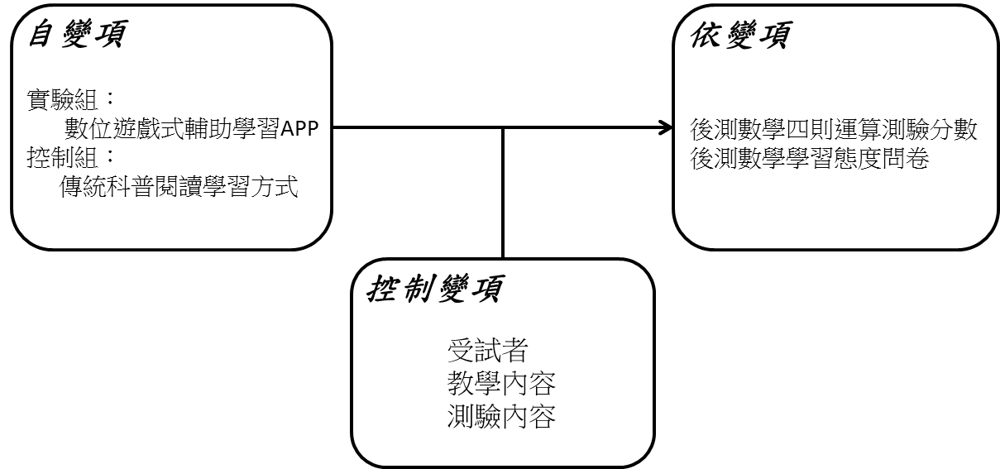

圖3-1　研究架構圖

　　本研究之架構所涉及之變項包括自變項、依變項和控制變項，說明如下：

1. 自變項

　　本研究之自變項分為實驗組與控制組，受試者為接受過一般傳統科普閱讀形式之數學四則運算教學學生，控制組將維持以往之學習方式對其施予傳統式科普閱讀學習；實驗組則使用數位遊戲式輔助學習APP進行學習。

1. 依變項

　　本研究將後測試卷分數與前測試卷分數間的變化作為探討學生數學四則能力是否有提升，迷思概念是否有釐清之判斷依據；並根據態度問卷前後測探討數位遊戲式學習APP之影響程度。

1. 控制變項
2. 受試者

對象為OO鄉鎮市某國小O年級O個班OOO名學生，各班級採電腦亂數編班，故數學四則運算程度相當。

1. 教學內容

本單元為整數的四則運算，教導學生如何釐清運算符號、了解運算規則並正確計算出四則運算式之答案。

1. 測驗內容

實驗組與控制組於事前O日進行前測試卷以及前測態度問卷，於教學活動後O日再次進行後測試卷及後測問卷，實施測驗之內容完全相同。

**第二節　　研究流程**

　　本研究之研究流程主要分為三個階段-「研究準備階段」、「研究進行階段」和「研究分析階段」。「研究準備階段」決定研究方向後，初步規劃系統的設計與教材的分析，將其編製成問卷後會同前測試卷一同交由專家進行評估、效化；研究進行階段以進行實驗的方式實施，透過媒合研究對象之學校機構實地測試，實驗內容包含前測(使用前的數學四則運算能力探知)、分組測試(數位遊戲式與傳統科普閱讀學習對照組)以及後測(實施後效能結果探知)；最後研究分析階段根據實驗蒐集之對照資料進行資料分析及報告撰寫。

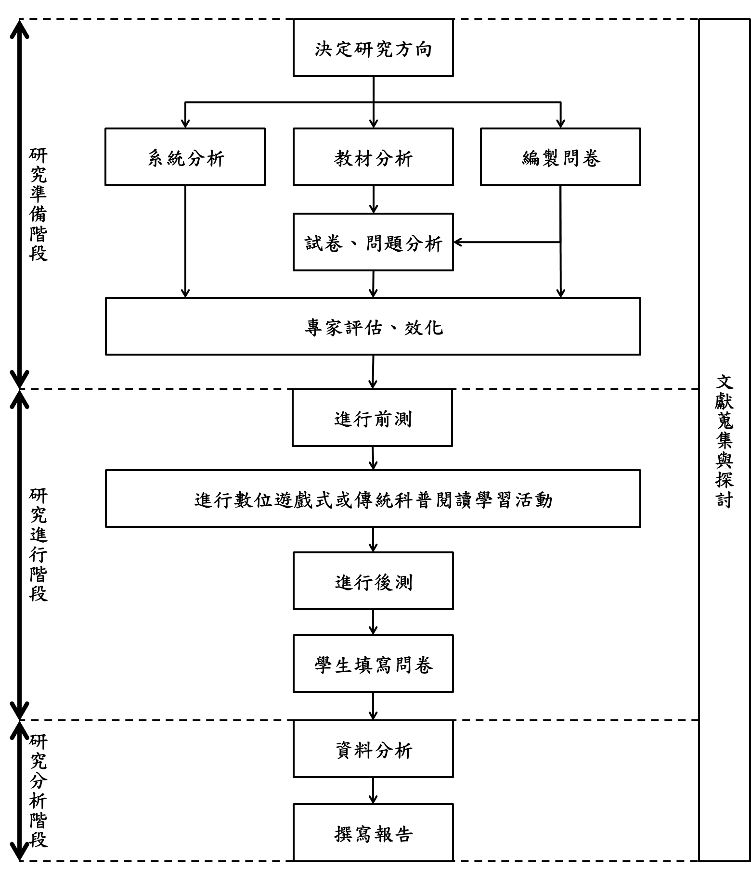

圖3-2　研究流程圖

**第三節　　系統設計**

1. 系統架構

　　本研究建構之系統大致分作學生學習APP、教師網頁端以及資料庫三部分。學生申請之帳號將用於紀錄其學習歷程、答題紀錄作用，學生使用學習APP之同時，其所有動作資料都將即時紀錄於後端資料庫；而老師端網頁可以查看所有歷程及針對特定帳號或迷思概念去做查詢紀錄，所有紀錄都以即時方式顯示，以提供老師隨時掌握各個學生之學習狀況；資料庫根據用途分為三部分，用於存取使用者帳號以及歷程之使用者資料庫、用於記錄遊戲資訊之遊戲資料庫以及用於紀錄APP題型、題目之圖庫資料庫。

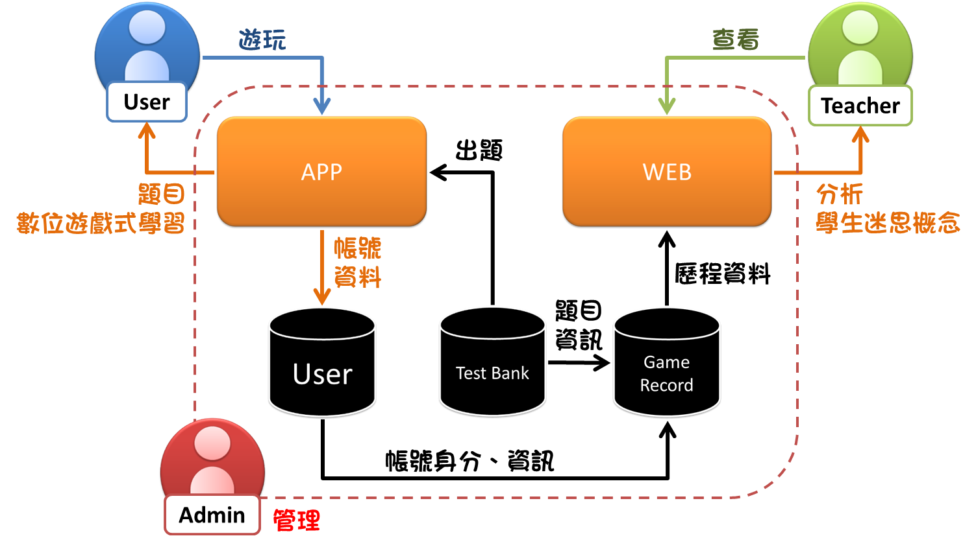

圖3-3　系統架構圖

1. 系統功能
   1. 學生端APP

執行遊戲：遊玩遊戲，透過不同類型之遊戲，找出學生可能具有之迷思概念。

歷程功能：學生可查閱其帳號之答題歷程記錄，其中包括遭遇之題目、學生當時回答的答案以及該題目之正確答案，以其幫助學生省思自身數學能力。

* 1. 教師端WEB

1. 歷程記錄：

教師可以查看所有學生之遊戲紀錄，亦可針對特定學生之帳號進行查詢，以幫助教師掌握每個學生的學習狀況。

1. 統計分析：

統計圖可以幫助教師更直覺的掌握學生程度分群狀況，透過答題答對率等資訊或迷思概念的圖像呈現，迅速了解班上學生之學習狀況。

1. 帳號管理：

給予老師查看班上同學登入次數、帳號及密碼等資料之權限。

**第四節　　實驗設計**

1. 實驗對象

　　本研究之實驗對象為OO鄉鎮市某國小O年級O個班OOO名學生，因編班採電腦亂數，故各班數學四則運算程度、能力均相同。

1. 實驗設計

　　本研究採準實驗研究設計(Quasi-experimental design)進行教學實驗，透過實驗組與控制組之前後測分數變化比較了解「數位遊戲式學習APP對小學高年級數學四則運算單元之輔助學習成效」，實驗設計如表3-1所示：

表3-1 實驗設計

|  |  |  |  |
| --- | --- | --- | --- |
| 組別 | 前測 | 實驗處理 | 後測 |
| 實驗組 | O1 | X1 | O3,O4 |
| 控制組 | O2 | X2 | O5,O6 |

O1,O2：表示接受「四則運算能力評量」之前測。

X1：表示使用「數位遊戲式學習APP」進行學習活動。

X2：表示使用「傳統科普閱讀學習方式」進行學習活動。

O3,O5：表示接受「四則運算能力評量」之後測。

O4,O6：表示接受「數學四則運算學習態度問卷」之後測。

1. 實驗階段

　　本研究之實驗階段主要分為四部分，如表3-2所示：

表3-2 實驗設計階段圖

|  |  |
| --- | --- |
| 階段 | 實驗組 |
| 教學階段 | 數學四則運算教學 |
| 前測 | 進行前置試卷施測 |
| 實驗階段 | 使用數位遊戲式APP進行學習 |
| 後測 | 進行後測試卷、問卷施測 |

**第五節　　研究工具**

**第四章　　研究結果**

本章節旨在

**第一節　　系統成果展現**

**第二節　　數位遊戲式學習對學童「數與計算」學習成就之影響**

　　實驗組及控制組在「數與計算」學習成就前、後測成績描述性統計結果如表4-1所示。由表4-1可知，實驗組後測平均數(M = 7.77)低於前測的平均數(M = 8.21)，控制組後測平均數(M = 7.70)低於前測的平均數(M = 8.22)。

表4-1　實驗組及控制組在「數與計算」學習成就前、後測成績描述性統計

|  |  |  |  |  |
| --- | --- | --- | --- | --- |
| 測驗別 | 組別 | N | 平均數 | 標準差 |
| 「數與計算」學習成就前測 | 實驗組 | 24 | 8.21 | 1.693 |
| 控制組 | 23 | 8.22 | 1.476 |
| 「數與計算」學習成就後測 | 實驗組 | 26 | 7.77 | 2.355 |
| 控制組 | 27 | 7.70 | 1.977 |

　　為瞭解不同教學法對二組學生在「數與計算」學習成就之前、後測成績差異，因此採用獨立樣本t檢定進行統計分析，其結果如表4-2。

表4-2　實驗組及控制組在「數與計算」學習成就前、後測之獨立樣本t檢定摘要

|  |  |  |  |  |  |  |
| --- | --- | --- | --- | --- | --- | --- |
| 測驗別 | | Levene 的變異數相等測試 | | 針對平均值是否相等的 t 測試 | | |
| F | 顯著性 | t | df | 顯著性（雙尾) |
| 「數與計算」學習成就前測 | 採用相等變異數 | .422 | .510 | -.020 | 45 | .985 |
| 「數與計算」學習成就後測 | 採用相等變異數 | .068 | .796 | .110 | 51 | .913 |

　　如表4-2所示，在「數與計算」學習成就前測方面，t = -.020，df = 45，p = .985 > .05，未達顯著差異，表示教學前測實驗組與控制組在「數與計算」學習成就是接近的；在「數與計算」學習成就後測方面，t = .110，df = 51，p = .913 > .05，未達顯著，顯示教學後，沒有差異，換言之，採用傳統教學方法或行動APP輔助學習方法其「數與計算」學習認知成就是沒有差異的。

表4-3　以數學O迴歸係數同質性檢定

|  |  |  |  |  |  |
| --- | --- | --- | --- | --- | --- |
| 來源 | 第 III 類平方和 | df | 平均值平方 | F | 顯著性 |
| 修正的模型 | 61.526a | 3 | 20.509 | 9.781 | .000 |
| 截距 | 6.958 | 1 | 6.958 | 3.318 | .074 |
| GROUP | .219 | 1 | .219 | .104 | .748 |
| pre_math_score | 57.889 | 1 | 57.889 | 27.607 | .000 |
| GROUP * pre_math_score | .409 | 1 | .409 | .195 | .661 |
| 錯誤 | 104.844 | 50 | 2.097 |  |  |
| 總計 | 3402.000 | 54 |  |  |  |
| 校正後總數 | 166.370 | 53 |  |  |  |

表4-4　「數與計算」成就測驗之單因子共變數分析摘要

|  |  |  |  |  |  |
| --- | --- | --- | --- | --- | --- |
| 來源 | 第 III 類平方和 | df | 平均值平方 | F | 顯著性 |
| 修正的模型 | 61.117a | 2 | 30.558 | 14.807 | .000 |
| 截距  pre_math_score | 6.623  60.450 | 1  1 | 6.623  60.450 | 3.209  29.291 | .079  .000 |
| GROUP  錯誤 | .829  105.254 | 1  51 | .829  2.064 | .402 | .529 |
| 總計  校正後總數 | 3402.000  166.370 | 54  53 |  |  |  |

表4-5　調整後平均數

|  |  |  |
| --- | --- | --- |
| 組別 | 平均數 | 標準錯誤 |
| 實驗組 | 7.865a | .276 |
| 控制組 | 7.617a | .276 |

表4-6

|  |  |  |  |  |
| --- | --- | --- | --- | --- |
| 測驗別 | 組別 | N | 平均數 | 標準差 |
| 「數與計算」之「計算題」類型學習成就前測 | 實驗組  控制組 | 24  23 | 5.13  5.09 | 1.191  .793 |
| 「數與計算」之「應用題」類型學習成就前測 | 實驗組  控制組 | 24  23 | 1.88  1.78 | .338  .600 |
| 「數與計算」之「擬題目」類型學習成就前測 | 實驗組  控制組 | 24  23 | 1.42  1.43 | .776  .662 |
| 「數與計算」之「計算題」類型學習成就後測 | 實驗組  控制組 | 26  27 | 4.88  4.52 | 1.243  1.312 |
| 「數與計算」之「應用題」類型學習成就後測 | 實驗組  控制組 | 26  27 | 1.54  1.22 | .706  .751 |
| 「數與計算」之「擬題目」類型學習成就後測 | 實驗組  控制組 | 26  27 | 1.42  1.48 | .809  .700 |

表4-7

|  |  |  |  |  |  |  |
| --- | --- | --- | --- | --- | --- | --- |
| 測驗別 | | Levene 的變異數相等測試 | | 針對平均值是否相等的 t 測試 | | |
| F | 顯著性 | T | df | 顯著性 （雙尾） |
|
| 「數與計算」之「計算題」類型學習成就前測 | 採用相等變異數 | 3.312 | .075 | .128 | 45 | .898 |
| 「數與計算」之「應用題」類型學習成就前測 | 採用相等變異數 | 2.199 | .145 | .654 | 45 | .516 |
| 「數與計算」之「擬題目」類型學習成就前測 | 採用相等變異數 | .997 | .323 | -.086 | 45 | .932 |
| 「數與計算」之「計算題」類型學習成就後測 | 採用相等變異數 | 1.778 | .188 | 1.042 | 51 | .302 |
| 「數與計算」之「應用題」類型學習成就後測 | 採用相等變異數 | .090 | .765 | 1.578 | 51 | .121 |
| 「數與計算」之「擬題目」類型學習成就後測 | 採用相等變異數 | 1.066 | .307 | -.281 | 51 | .779 |

**第二節　　數位遊戲式學習對學童「數與計算」學習態度之影響**

　　實驗組及控制組在「數與計算」學習態度前、後測成績描述性統計如表4-8，由表4-8可知，實驗組後測平均數(M = 66.37)高於前測的平均數(M = 65.36)，控制組後測平均數(M = 73.10)高於前測的平均數(M = 72.85)。

表4-8　實驗組及控制組在「數與計算」學習態度前、後測成績描述性統計

|  |  |  |  |  |
| --- | --- | --- | --- | --- |
| 測驗別 | 組別 | N | 平均數 | 標準差 |
| 「數與計算」學習成就前測 | 實驗組 | 25 | 65.36 | 15.623 |
| 控制組 | 26 | 72.85 | 16.759 |
| 「數與計算」學習成就後測 | 實驗組 | 27 | 66.37 | 15.525 |
| 控制組 | 30 | 73.10 | 17.709 |

　　為瞭解不同教學法對二組學生在「數與計算」學習態度之前、後測差異，因此採用獨立樣本t檢定進行統計分析，其結果如表4-9。表4-9所示，在「數與計算」學習態度前測方面，t = -1.648，df = 49，p = .106，未達顯著差異，表示教學前測實驗組與控制組在「數與計算」學習態度是接近的；在「數與計算」學習態度後測方面，t = -1.518，df = 55，p = .135，未達顯著，顯示教學後，沒有差異，換言之，採用傳統教學方法或行動APP輔助學習方法其「數與計算」學習態度是沒有差異的。

表4-9　實驗組及控制組在「數與計算」學習態度前、後測之獨立樣本t檢定摘要

|  |  |  |  |  |  |  |
| --- | --- | --- | --- | --- | --- | --- |
| 測驗別 | | Levene 的變異數相等測試 | | 針對平均值是否相等的 t 測試 | | |
| F | 顯著性 | t | df | 顯著性（雙尾） |
| 「數與計算」學習態度前測 | 採用相等變異數 | .558 | .459 | -1.648 | 49 | .106 |
| 「數與計算」學習態度後測 | 採用相等變異數 | 1.594 | .212 | -1.518 | 55 | .135 |

為探討二種不同教學方法對學童「數與計算」學習態度之改變情形，因此採用相依樣本t檢定進行分析，其結果如表4-10所示，其中實驗組在前、後測相依樣本t檢定結果，t = -.785，df = 24，p = .440 > .05，未達顯著差異；控制組在前後測相依樣本t檢定結果，t = -.997，df = 25，p = .328 > .05，未達顯著差異，表示採用傳統教學方法或行動APP輔助學習方法其「數與計算」學習態度之無顯著進步情形。

表4-10　實驗組及控制組在「數與計算」學習態度前、後測成對樣本t檢定

|  |  |  |  |  |
| --- | --- | --- | --- | --- |
| 組別 | | t | df | 顯著性(雙尾) |
| 實驗組 | 學習態度前測 - 學習態度後測 | -.785 | 24 | .440 |
| 控制組 | 學習態度前測 - 學習態度後測 | -.997 | 25 | .328 |

　　雖然沒有顯著差異，但經教學實驗後訪談實驗組學生結果顯示：

**第三節　　學生評估結果分析**

表4-11　實驗組學童使用APP後之評估結果描述性統計及單一樣本t檢定

|  |  |  |  |  |  |  |  |  |
| --- | --- | --- | --- | --- | --- | --- | --- | --- |
|  | 非常同意(%) | 同意(%) | 沒意見(%) | 不同意(%) | 非常不同意(%) | 平均數 | 標準差 | t  (檢定值 = 3) |
|  |  |  |  |  |  |  |  |  |
|  |  |  |  |  |  |  |  |  |
|  |  |  |  |  |  |  |  |  |
|  |  |  |  |  |  |  |  |  |
|  |  |  |  |  |  |  |  |  |
|  |  |  |  |  |  |  |  |  |
|  |  |  |  |  |  |  |  |  |

**第四節　　專家評估結果分析**

表4-12　專家評估結果之描述性統計及單一樣本t檢定

|  |  |  |  |  |  |  |  |  |
| --- | --- | --- | --- | --- | --- | --- | --- | --- |
|  | 非常同意(%) | 同意(%) | 沒意見(%) | 不同意(%) | 非常不同意(%) | 平均數 | 標準差 | t  (檢定值 = 3) |
|  |  |  |  |  |  |  |  |  |
|  |  |  |  |  |  |  |  |  |
|  |  |  |  |  |  |  |  |  |
|  |  |  |  |  |  |  |  |  |
|  |  |  |  |  |  |  |  |  |
|  |  |  |  |  |  |  |  |  |
|  |  |  |  |  |  |  |  |  |

**第五章　　研究結論與建議**

**第一節　　研究結論**

**第二節　　研究建議**

**參考文獻**

**一、中文部分**

4方建良、黃秀霜(2014)。**國小四年級低成就學生學習「四則運算」教材及其迷思概念之研究**。2014提升中小學補救教學成效之理論與實務研討論壇發表之論文，國立臺南大學：臺南。

4王克蒂(1998)。**數學遊戲教學之效益研究—以國小四年級為例**(未出版之碩士論文)。國立臺灣師範大學，台北市。

6江明涓、劉晃溢(2004)。**Mobile e-Learning實行技術研究與產業應用案例探討**。2004臺灣商管與資訊研討會發表之論文，臺北大學三峽校區：台北。

6朱瑞青(2011)。**談數學學好的重要性**。2017年3月19日。取自：<http://big.hi138.com/jiaoyuxue/xuekejiaoyu/201103/294569.asp#.WM4ec_mGNPY>

6朱耀明、莊淑芬(2009)。MST教學策略在科技教育之應用—以「有趣的吹泡泡遊戲」教學活動為例。**生活科技教育月刊，42(2)**，61-71。

7邱上真(1996)。**動態評量-教學評量的新嘗試**。載於國立高雄師範大學主編，中小學教學革新研討會論文集(頁 33-49)。高雄：國立高雄師範大學。

7李坤崇(1999)。**多元化教學評量**。台北：心理。

7李麗君、陳玟樺(2010)。數學文字比較題語意結構對國小六年級學 生解題影響之研究。**國民教育研究學報，24**，129-153。

7吳元良(1996)。**不同數學課程、性別、社經地位的國小學生在數學態度及成就上比較之研究**。屏東師範學院國民教育研究所碩士論文，未出版，屏東市。

7吳惠貞(2006)。**國小五年級學童整數四則運算概念學習及錯誤類型之研究**。碩士論文，未出版。

7沈明勳，左太政，劉嘉茹(2009)。**教師教學表徵對學生概念學習之研究-以整數四則為例**。2009第一屆科技與數學教育學術研討會論文集，295-314。

7邵明宏(2007)。**使用電腦遊戲模式學習國小數學之探究—以數與計算單元為例**(未出版之碩士論文)。國立中興大學資訊科學系碩士學位論文，台中市。

8林玉鴦(2016)。整數四則運算的迷思與教學策略。**康軒教師網快樂教師電子報，159**。

8林淑莉、魏孟訓(2004)。促進中/重度智能障礙學生之社會技能的動態評量：行為學派之操作典範的擴大應用。**特殊教育季刊，93**，1-11。

9洪榮昭、劉明洲(1992)。**電腦輔助教學之設計原理與應用**。臺北市：師大書苑。

9洪志峰(2007)。**不同題目表徵型式對國小五、六年級學童多步驟應用問題解題表現之研究**。國立台北教育大學數學教育研究所碩士論文，未出版，台北。

9姜善鑫(1998)。**地理科迷思概念探討**。國民中學學生概念學習學術研討會論文集，台灣大學教務處教育學程中心，109。

10高台茜(2001)。未來教室學習-以無線網路應用為基礎的認知學徒制學習環境。**台大教與學電子報，9**，2002年12月10日出刊。

10高儷萍(2008)。[動態評量在特殊教育教學中之意義與運用--以漸進提示評量模式為例](http://readopac3.ncl.edu.tw/nclserialFront/search/search_result.jsp?la=ch&relate=XXX&dtdId=000040&search_index=all&search_value=%E9%AB%98%E5%84%B7%E8%90%8D%24&search_mode=)。[**雲嘉特教期刊**](http://readopac3.ncl.edu.tw/nclserialFront/search/guide/search_result.jsp?la=ch&dtdId=000075&search_index=JT&search_value=%E9%9B%B2%E5%98%89%E7%89%B9%E6%95%99%E6%9C%9F%E5%88%8A$)**，8**，72-78。

10陳似瑋, 徐新逸(2009)。**行動遊戲學習之現況與發展**。朝陽科技大學：資訊科技國際研討會。

10陳立玲(2002)。**動態評量對國小二年級數學學習障礙兒童數學解題之應用成就**。國立台中師範學院國民教育研究所，碩士論文。

11陳鉪逸(1996)。我國國小高年級教師面積教材知識之研究。**中師數理學報，1**，91-206。

11莊麗娟(2001)。多媒體動態評量低獲益受試者之認知缺陷與協助策略分析，**特殊教育研究學刊，21**，109-133。

11莊麗娟、邱上真、江新合(1997)。國小六年級浮力概念動態評量的效益分析。**測驗年刊，44**(1)，71-94。

11曹博盛(2003)。**數學評量的新思潮：多元評量**。九年一貫數學學習領域綱要諮詢意見-理念篇。臺灣師範大學。2017年3月20日。取自：[ftp.phjh.tc.edu.tw/~math/data/multiexam/02.doc](ftp://ftp.phjh.tc.edu.tw/~math/data/multiexam/02.doc)

11張文忠(2007)。**電玩遊戲使用在語言教室的質性探討**(未出版之碩士論文)。靜宜大學英國語文學系，台中市。

12黃思華、劉遠楨、顏莞廷(2010)。互動式電子白板融入創新合作學習模式對國小數學科學習成效與動機之影響。**課程與教學季刊，14**(1)，115-140。

12黃朝曦、朱達勇、張建凱(2014)。**遊戲式學習應用在行動裝置APP上之研究探討-以能源知識遊戲為例**。2014 Conference on Teaching Excellence。

12黃淑津(2003)。**電腦化動態評量對國小五年級學生閱讀理解效能之研究**。嘉義大學國民教育研究所碩士論文，未出版，嘉義。

12曾繁碩(2004)。**電腦遊戲融入國小高年級自然與生活科技領域學習之探討**(未出版之碩士論文)。嘉義大學科學教育研究所，嘉義縣。

13葉金蓉、李源順、王美娟(2011)。國小五年級學生整數四則運算能力之自我效能感與自我效能。**國教新知，58**(3)，臺北市立教育大學師資培育暨就業輔導中心。

14鄭凱育(1999)。**電腦遊戲對國小四年級學童二維空間概念發展影響之研究**(未出版之碩士論文)。中國文化大學生活應用科學研究所，台北市。

17謝東澄(2011)。**行動學習在華語教學上的應用與設計建議-以旅遊休閒文化為例**。文藻外語學院華語文教學研究所，碩士論文。

18簡昇卉(2013)。**數位遊戲式學習在城鄉國小數學加減法學習成效之研究**。國立台中教育大學數位內容科技學系碩士班，碩士論文。

18魏麗敏(1997)。影響國小兒童數學成就之自我調節學習與情感因素分析之研究。**國立臺中師院學報，11**，39-63。

**二、英文部分**

Aldrich, C. (2004). *Simulations and the future of learning.* New York: Pfeiffer.

Becker, K. (2007). Digital game-based learning once removed: Teaching teachers. *British Journal of Educational Technology, 38*(3), 478-488.

Berdie, R. F. (1965). *Perceptions of the University of Minnesota.* Mimeo: A Progress Report.

Campione, J. C., & Brown, A. L. (1987). Linking dynamic assessment with school achievement. In C. S. Lidz(Ed.), *Dynamic assessment: An interaction approach to evaluation learning potential (pp. 82-115)*. New York: Guiford Press.

Chuang, T. Y., & Chen, W. F. (2009). Effect of Computer-Based Video Games on Children: An Experimental Study. *Educational Technology & Society, 12* (2), 1–10.

Fan, X., Chen, M., & Matsumoto, A. (1997). Gender differences in mathematics achievement: Findings from the national education longitudinal study of 1988*. The Journal of Experimental Education, 65*, 229-242.

Gunter, G. A., Kenny, R. F., & Vick, E. H. (2008, December). Taking educational games seriously: Using the RETAIN model to design endogenous fantasy into standalone educational games. *Educational Technology Research and Development, 56*, 511-537.

Lidz, C. S., & Elliott, J. G. (2000). The application of cognitive functions scale(ACFS): An example of curriculum-based dynamic assessment. *Dynamic assessment :Prevailing models and applications*(pp.407-439). NY: Elsevier Science.

Magnussen, R., & Misfeldt, M. (2004, December). *Player transformation of educational multiplayer games.* Paper presented at the meeting of Other Players conference, Copenhagen, Denmark.

Malone, T.W., & Lepper, M. R. (1987). Making learning fun: a taxonomy of intrinsic motivations for learning. In Conative and affective process analysis. *Aptitude, learning and instruction, Vol. 3* (pp. 223-235). Hillsdale, NJ: Lawrence Erlbaum.

Mazur E. (2002). Understanding or memorization: Are we teaching the right thing?In Wilson, J.(Ed.), *Conference on the Introductory Physics Course, New York, 113-124.*

Nancy, B. S., Roberta, D. S. (2009). *Teacher Candidates' Views of Digital Games as Learning Devices.* Issues in Teacher Education, 18(2).

Squire, K. (2005). *Game-based learning: Present and future of state of the field.* Retrieved August 20, 2007, from <http://www.masie.com/xlearn/Game-Based_Learning.pdf>

Piaget J. (1965). *The Moral Judgment of the Child.* Free Press, NewYork.

Pinkwart, N., Hope. H., Milrad, M., & Perez, J. (2003). Educational scenarios for cooperative use of Personal Digital Assistants. *Journal of Computer Assisted Learning, 19*, 383-391.

Prensky, M. (2001). *Digital game-based learning.* New York: McGraw-Hill.

Prensky, M. (2007). *Digital game-based learning.* St. Paul, MN: Paragon House

**附錄一**

開發行動載具之數位遊戲式學習APP以輔助國小高年級學童學習數與計算

專家評估問卷

|  |
| --- |
| 各位先進你好：  　　感謝你願意撥空瀏覽本系統的介紹，為使本系統能夠更加完善，須借用您專長領域知識與經驗提供我們一些想法，協助我們填寫完這份系統評估問卷，以便我們做為將來改進系統及教學方面的依據，請您盡量提供你寶貴的意見，在此獻上最高敬意。  　　本研究以寓教於樂為理念，結合行動裝置之數位遊戲式學習模式，發展出一款數位遊戲式學習夥伴APP(含WEB管理系統)，以作為學童的學習數學輔助工具。其中我們以整數的四則運算單元作為APP的發展起始點，數學計算是生活中不可或缺的能力，然而因為其單調繁複的計算，往往容易使人感到無趣、倦怠。為了改善這樣的風氣，我們嘗試著將乏味的數學計算融入到遊戲情境中，透過不同的小遊戲來找出學童可能遭遇到的迷思概念問題，一方面幫助老師輕鬆找到教學的著重點，另一方面更能提升學童的學習興趣及動機，以達到真正的寓教於樂目的。  臺北市立大學資訊科學系  指導教授 賴阿福  學生 施萱、洪啟瑞 |

第一部分、基本資料

1. 性別：□男　□女
2. 年齡：□30歲以下　□31~40歲　□41~50歲　□51歲以上
3. 最高學歷：□博士　□碩士　□現就讀碩士班　□學士　□專科
4. 大學畢業的科系：□資訊相關科系　□理工(非資訊)　 □教育相關科系　□文法商管理(非教育)
5. 現任職單位：□學校　□公家機關　□國營企業　□一般資訊業　□服務業　□工商業　□學生　□其他：____________
6. 工作年資總計：約___________年
7. 發展APP及線上學習系統的開發經驗：□非常熟悉　□熟悉　□普通　□不太熟悉　□非常不熟悉
8. 使用線上學習系統的頻率：□經常使用　□偶爾使用　□很少使用　□從未使用　□完全沒聽過

背面還有題目，請翻頁繼續作答。

第二部分、關於本系統的評估

* 填答說明：

本問卷中利用勾選的方式，從「非常同意」、「同意」、「普通」、「不同意」、「非常不同意」四大評分項目中，選擇你覺得情況相符的項目，並在□中打V。

|  |  |  |  |  |  |
| --- | --- | --- | --- | --- | --- |
| **APP部分** | | | | | |
| 題目 | 非  常  同  意 | 同  意 | 普  通 | 不  同  意 | 非  常  不  同  意 |
| 1. 你認為【PIGDOM】APP對於國小學童學習數學是有幫助的。 | □ | □ | □ | □ | □ |
| 1. 你認為【PIGDOM】APP對於國小學童學習數學是可以提升興趣的。 | □ | □ | □ | □ | □ |
| 1. 你認為【PIGDOM】APP對於國小學童學習數學是可以提高學習動機。 | □ | □ | □ | □ | □ |
| 1. 你認為【PIGDOM】APP對於國小學童學習數學能提高學習成就的(數學成績)。 | □ | □ | □ | □ | □ |
| 1. 你認為【PIGDOM】APP介面簡單易用。 | □ | □ | □ | □ | □ |
| 1. 你認為【PIGDOM】APP補救教學教材動畫很有趣。 | □ | □ | □ | □ | □ |
| 1. 你認為【PIGDOM】APP補救教學教材動畫很有用。 | □ | □ | □ | □ | □ |
| 1. 你認為【PIGDOM】APP注重錯誤概念，對於改善錯誤解題方式有用。 | □ | □ | □ | □ | □ |
| 1. 你認為【PIGDOM】APP的遊戲編排很有吸引力。 | □ | □ | □ | □ | □ |
| 1. 你認為遊戲式APP對於兒童具有吸引力。 | □ | □ | □ | □ | □ |
| 1. 我願意推薦學生或兒童使用此系統。 | □ | □ | □ | □ | □ |
| 1. 我願意採用此APP於教學上(如果我是老師)。 | □ | □ | □ | □ | □ |

|  |  |  |  |  |  |
| --- | --- | --- | --- | --- | --- |
| **教師管理WEB系統部分** | | | | | |
| 題目 | 非  常  同  意 | 同  意 | 普  通 | 不  同  意 | 非  常  不  同  意 |
| 1. 你認為【PIGDOM】教師管理WEB系統介面簡單明瞭。 | □ | □ | □ | □ | □ |
| 1. 你認為【PIGDOM】教師管理WEB系統介面合適實用。 | □ | □ | □ | □ | □ |
| 1. 你認為【PIGDOM】教師管理WEB系統查閱學習及歷程記錄簡單易用。 | □ | □ | □ | □ | □ |
| 1. 你認為【PIGDOM】教師管理WEB系統查閱學習及歷程記錄合適實用。 | □ | □ | □ | □ | □ |
| 1. 你認為【PIGDOM】教師管理WEB系統查閱學習狀況統計分析紀錄簡單易用。 | □ | □ | □ | □ | □ |
| 1. 你認為【PIGDOM】教師管理WEB系統查閱學習狀況統計分析紀錄合適實用。 | □ | □ | □ | □ | □ |
| 1. 整體來說，你認為【PIGDOM】教師管理WEB系統對於教師了解學生的學習行為與狀況是有幫助的。 | □ | □ | □ | □ | □ |

感謝你的填寫！

**附錄二　教材**

實驗組教材

控制組教材

**附錄三　數學學習態度問卷**

年 班 號　　性別：□男　□女　　姓名：

各位小朋友好：

　　下面有些問題是想要了解你對於數學這個科目的想法，沒有很多題，答案沒有對錯，這不會算分數的，而你的答案也不會公開，只會做成研究分析，所以你可以放心依照你的想法填答喔，謝謝你們的幫忙。

* 填答說明：

本問卷中利用勾選的方式，從「非常同意」、「同意」、「普通」、「不同意」、「非常不同意」四大評分項目中，選擇你覺得情況相符的項目，並在□中打V。

|  |  |  |  |  |  |
| --- | --- | --- | --- | --- | --- |
| 題目 | 非  常  同  意 | 同  意 | 普  通 | 不  同  意 | 非  常  不  同  意 |
| 1. 我喜歡數學。 | □ | □ | □ | □ | □ |
| 1. 我覺得我的數學成績還不錯。 | □ | □ | □ | □ | □ |
| 1. 如果用「遊戲」的方式學習數學，我會更有興趣學數學。 | □ | □ | □ | □ | □ |
| 1. 如果上課能用遊戲的方式進行，我會更喜歡數學課。 | □ | □ | □ | □ | □ |
| 1. 如果上課能用遊戲的方式進行，我會更喜歡數學。 | □ | □ | □ | □ | □ |
| 1. 我喜歡有關數學方面的遊戲。 | □ | □ | □ | □ | □ |
| 1. 我有空就會練習算數學。 | □ | □ | □ | □ | □ |
| 1. 我覺得「短時間大量解題」的數學學習方式比較適合我。 | □ | □ | □ | □ | □ |
| 1. 我覺得「持續性少量解題」的數學學習方式比較適合我。 | □ | □ | □ | □ | □ |
| 1. 我覺得數學很重要，我一定要把它學好。 | □ | □ | □ | □ | □ |
| 1. 我覺得「四則運算」對我來說是容易的。 | □ | □ | □ | □ | □ |
| 1. 我覺得「四則運算」對我來說是有趣的。 | □ | □ | □ | □ | □ |
| 1. 比起其他單元，我更喜歡數學「四則運算」這個單元。 | □ | □ | □ | □ | □ |
| 1. 我覺得數學在生活很有用。 | □ | □ | □ | □ | □ |
| 1. 我覺得數學會影響未來(國、高中)功課。 | □ | □ | □ | □ | □ |
| 1. 我覺得大部分的數學單元都很有趣。 | □ | □ | □ | □ | □ |
| 1. 每次練習算數學時，總是覺得時間過很快。 | □ | □ | □ | □ | □ |
| 1. 每次數學課，感覺很快就下課。 | □ | □ | □ | □ | □ |
| 1. 算數學讓我很有成就感。 | □ | □ | □ | □ | □ |
| 1. 每次算數學會讓我感到不安或惶恐。 | □ | □ | □ | □ | □ |

**附錄四　數學學習態度問卷(實驗組後測)**

年 班 號　　性別：□男　□女　　姓名：

各位小朋友好：

　　下面有些問題是想要了解你對於剛才玩的遊戲的看法，沒有很多題，答案沒有對錯，這不會算分數的，而你的答案也不會公開，只會做成研究分析，所以你可以放心依照你的想法填答喔，謝謝你們的幫忙。

* 填答說明：

本問卷中利用勾選的方式，從「非常同意」、「同意」、「普通」、「不同意」、「非常不同意」四大評分項目中，選擇你覺得情況相符的項目，並在□中打V。

背面還有題目，請翻頁繼續作答。

|  |  |  |  |  |  |
| --- | --- | --- | --- | --- | --- |
| 題目 | 非  常  同  意 | 同  意 | 普  通 | 不  同  意 | 非  常  不  同  意 |
| 1. 我喜歡數學。 | □ | □ | □ | □ | □ |
| 1. 我覺得我的數學成績還不錯。 | □ | □ | □ | □ | □ |
| 1. 如果用「遊戲」的方式學習數學，我會更有興趣學數學。 | □ | □ | □ | □ | □ |
| 1. 如果上課能用遊戲的方式進行，我會更喜歡數學課。 | □ | □ | □ | □ | □ |
| 1. 如果上課能用遊戲的方式進行，我會更喜歡數學。 | □ | □ | □ | □ | □ |
| 1. 我喜歡有關數學方面的遊戲。 | □ | □ | □ | □ | □ |
| 1. 我有空就會練習算數學。 | □ | □ | □ | □ | □ |
| 1. 我覺得「短時間大量解題」的數學學習方式比較適合我。 | □ | □ | □ | □ | □ |
| 1. 我覺得「持續性少量解題」的數學學習方式比較適合我。 | □ | □ | □ | □ | □ |
| 1. 我覺得數學很重要，我一定要把它學好。 | □ | □ | □ | □ | □ |
| 1. 我覺得「四則運算」對我來說是容易的。 | □ | □ | □ | □ | □ |
| 1. 我覺得「四則運算」對我來說是有趣的。 | □ | □ | □ | □ | □ |
| 1. 比起其他單元，我更喜歡數學「四則運算」這個單元。 | □ | □ | □ | □ | □ |
| 1. 我覺得數學在生活很有用。 | □ | □ | □ | □ | □ |
| 1. 我覺得數學會影響未來(國、高中)功課。 | □ | □ | □ | □ | □ |
| 1. 我覺得大部分的數學單元都很有趣。 | □ | □ | □ | □ | □ |
| 1. 每次練習算數學時，總是覺得時間過很快。 | □ | □ | □ | □ | □ |
| 1. 每次數學課，感覺很快就下課。 | □ | □ | □ | □ | □ |
| 1. 算數學讓我很有成就感。 | □ | □ | □ | □ | □ |
| 1. 每次算數學會讓我感到不安或惶恐。 | □ | □ | □ | □ | □ |
| 1. 我覺得「大家來解鎖」很好玩。 | □ | □ | □ | □ | □ |
| 1. 我覺得「大家來撈魚」很好玩。 | □ | □ | □ | □ | □ |
| 1. 我覺得「大家來蓋章」很好玩。 | □ | □ | □ | □ | □ |
| 1. 我覺得「大家來平衡」很好玩。 | □ | □ | □ | □ | □ |
| 1. 我覺得「大家來買糖」很好玩。 | □ | □ | □ | □ | □ |
| 1. 我覺得這個APP很有趣好玩。 | □ | □ | □ | □ | □ |
| 1. 我覺得這個APP對我練習數學很有幫助。 | □ | □ | □ | □ | □ |
| 1. 我以後還想要再使用這個APP來練習數學。 | □ | □ | □ | □ | □ |
| 1. 我覺得可以看到自己的學習記錄是很有幫助的。 | □ | □ | □ | □ | □ |
| 1. 請簡單說一下剛剛玩完APP之心得感想： | | | | | |

**附錄五　數學「四則運算」測驗卷 (前測)**

年 班 號　　性別：□男　□女　　姓名：

各位小朋友好：

　　下面一些數學題是有關於「四則運算」單元概念的題型，這個測驗只是想要先了解你們對「四則運算」的熟悉程度，分數不會算入學期成績的，所以你可以依照你所了解的來填答，謝謝你們的幫忙喔！

* 填答說明：

本測驗卷為10題手寫題，請在框框中填入你們的計算過程與正確答案。

1. 35 + 270 + 24 - 48 = ?

|  |
| --- |
|  |

1. 300 × (14 - 9) = ?

|  |
| --- |
|  |

1. 20 × 5 + 36 × 5 = ?

|  |
| --- |
|  |

1. 1122 ÷ 3 - 240 ÷ 4 = ?

|  |
| --- |
|  |

1. 102 - (168 ÷ 3) = ?

|  |
| --- |
|  |

1. 648 + 365 ÷ 5 - 112 = ?

|  |
| --- |
|  |

1. 五年六班到小文麵包店買了6盒泡芙，一盒泡芙賣110元，五年七班到小康麵包店也買了6盒泡芙，而小康那邊一盒賣135元，請問五年七班比五年六班多付多少錢？**(先列出算式，並算出答案)**

|  |
| --- |
|  |

1. 小萱到超級超市幫媽媽買菜，1把蔥40元，小萱買了2把，然後再買1盒豆腐25元，請問小萱結帳時需付多少錢？**(先列出算式，並算出答案)**

|  |
| --- |
|  |

* 第9與第10題，請依照算式**編一個數學問題**，並在框框中填入答案：

1. 26 × (3 + 5)

|  |
| --- |
|  |

1. 50 ÷ 5 - 30 ÷ 5

|  |
| --- |
|  |

**附錄六　數學「四則運算」測驗卷 (後測)**

年 班 號　　性別：□男　□女　　姓名：

各位小朋友好：

　　下面一些數學題是有關於「四則運算」單元概念的題型，這個測驗只是想要先了解你們對「四則運算」的熟悉程度，分數不會算入學期成績的，所以你可以依照你所了解的來填答，謝謝你們的幫忙喔！

* 填答說明：

本測驗卷為10題手寫題，請在框框中填入你們的計算過程與正確答案。

1. 235 - 20 + 115 + 28 = ?

|  |
| --- |
|  |

1. 540 ÷ (23 + 4) = ?

|  |
| --- |
|  |

1. 60 × 3 - 24 × 3 = ?

|  |
| --- |
|  |

1. 372 ÷ 4 + 49 ÷ 7 = ?

|  |
| --- |
|  |

1. 36 × (54 + 36) = ?

|  |
| --- |
|  |

1. 390 - 2 × 12 + 25 = ?

|  |
| --- |
|  |

1. 圖書館內的圖書共有9600本，已知共有120個書櫃，一個書櫃有4層，請問書櫃中平均1層會有幾本書？**(先列出算式，並算出答案)**

|  |
| --- |
|  |

1. 長方形的長為5單位，寬為8單位，而正方形的邊為4單位，請問長方形的面積與正方形的面積加起來為多少單位？**(先列出算式，並算出答案)**

|  |
| --- |
|  |

* 第9與第10題，請依照算式**編一個數學問題**，並在框框中填入答案：

1. 35 + 60 - 12

|  |
| --- |
|  |

1. 65 × 4 - 20 × 4

|  |
| --- |
|  |

**附錄七　實驗照片**

實驗組

控制組